2018年年报
一、工作总结：
（一）、抓基础、提水平、促服务，夯实基础建设工作。
1、文献资源建设工作。建立文献资源评估体系，优先发展信息化管理资源，适度调整纸质文献资源。2018年共分编入藏图书10310种2万余册；新购期刊856种，报纸86种；盲文图书1200册；接受捐赠图书两千余册。数字资源建设方面，更新万方学位论文库20万条，会议论文20万条，方志10本；完成了《齐鲁乡土影像志——莱芜篇》数字资源建设项目；完成地方政府公开信息和地方文献数字化项目，收录政府各类公开信息8000余条， 对1997-2001年《莱芜日报》5000余版及26册1万页的地方文献进行数字化加工。
2、基础服务工作。每天连续12小时开放，全年无闭馆，无节假日，更有馆外24小时自助图书馆对外开放。截止目前，共接待到馆读者80多万人次，接待上机读者8000余人次，回复读者咨询万余条；电子阅览室举办数字体验馆体验活动72期，接待读者体验500余人次；更新网站信息190余条。
（二）、组织开展丰富多彩读者文化活动
继续大力推动“书香莱芜”全民阅读系列活动，开展节日主题活动，组织“我们的中国梦”冬春文化惠民季活动。全年举办“嬴牟讲坛”公益讲座、 读书朗诵大赛、好莱芜文化大讲堂、毛毛虫手工坊、微笑故事会、文化共享工程优秀电影展播、展览、有奖征文等各类活动200余期；联合市第二实验小学、花园学校、莱芜职业中专、联通公司等多家单位开展走进图书馆参观游学活动；全年活动惠及1.6万余人。在第十三届全省读书朗诵大赛中，我市一选手喜获二等奖，我馆获“优秀组织奖”。毛毛虫·手工坊项目成功入选省文化厅2017-2018年度山东省冬春文化惠民季活动品牌项目。
（三）、深入宣传并贯彻落实《公共图书馆法》。
深入贯彻学习宣传《公共图书馆法》，开展了派员外出参加培训、请专家来我馆专题培训、举办普法宣传展览、开展有奖知识问答等多种形式的学习培训和普法宣传，并组织三名人员加班加点封闭式学习两个月，参加“全省公共图书馆法”业务竞赛，获得优秀组织奖。
（四）、发挥基地作用，引导青少年树立社会主义核心价值观
莱芜市图书馆作为我市青少年实践教育基地、社科普及基地，积极发挥基地作用，为全市中小学提供社会实践、游学实践等服务。2017年我馆被授予山东省社会科学普及教育基地荣誉称号。莱芜市第二实验小学、花园学校、莱芜职业中专等多次走进图书馆参观游学，参与图书馆的公益活动，对培养青少年学生志愿服务精神和弘扬社会主义核心价值观起到良好作用。
（五）、加强宣传力度，提升图书馆知名度。
加强各媒体和我馆信息平台的宣传推广，积极联系报纸、电视等新闻媒体，对重要动态与大型活动进行宣传报道。莱芜日报、鲁中晨刊报道50次，莱芜新闻网报道80篇，莱芜电视台新闻频道及民生广角报道20次。莱芜市图书馆微信公众号推送信息300余条，官方微博推送信息221条，官网更新信息190余条。截止目前，官微关注人数累计26142个。
总之，通过全馆工作人员共同努力，在局领导的关怀支持下，我们的工作取得了一定的成绩，办馆条件进一步改善，业务素质进一步提高。但是，在图书建设、经费投入、业务人员配备、服务水平上，与其他地市还有很大的差距，与上级的要求还有一定的距离。我们将继续虚心学习，牢固树立“四个意识”、坚定“四个自信”，以更加饱满的热情投入到工作之中，迎接更大的挑战，努力取得更大的成绩。
二、2018年大事记
1月1日，莱芜市图书馆举行了 庆元旦手工坊第24期《愤怒的小鸟活动》活动和剪纸第11期《小苹果》。
1月6日，莱芜市图书馆举行了文化共享工程优秀电影展播第145期《步履不停》（上下）活动和尼山书院·视频讲座刘心武揭秘《红楼梦》（上）。
1月7日，莱芜市图书馆举行了微笑故事会第19期《田鼠阿佛》活动和毛毛虫·手工坊第25期《我是小小科学家》。
1月13日，莱芜市图书馆举行了文化共享工程优秀电影展播第146期《加勒比海盗5：死无对证》活动和毛毛虫·手工坊第26期折纸DIY纸公鸡。
1月14日，莱芜市图书馆举行了微笑故事会第20期《手套》活动和毛毛虫·快乐写作第3期《小学生阅读与写作》。
1月20日，莱芜市图书馆举行了文化共享工程影视展播第147期《太阳花》活动和赢牟讲坛第41期《代替惩罚的七种方法》。
1月21日，莱芜市图书馆举行了微笑故事会第21期《下雪天》活动和尼山书院·硬笔书法第2期。
1月27日，莱芜市图书馆举行了尼山书院·视频讲座 刘心武揭秘《红楼梦》（下）活动和创意科技发明小课堂。
1月28日，莱芜市图书馆举行了微笑故事会 第22期《团圆》活动和文化共享工程影视展播 第148期动画电影《理查大冒险》。
1月，莱芜市图书馆每周六、周日举行数字体验馆体验活动 畅游3D立体世界 第65--72期活动和扫码看书 百城共读“微图书馆”第19、20期。
2月3日，莱芜市图书馆举行了文化共享工程优秀电影展播 第149期《白气球》活动和好莱芜文化大讲堂《中考体育训练技巧》。
2月4日，莱芜市图书馆举行了文化共享工程优秀电影展播第150期《罗马·不设防的城市》（上下）活动和“童韵书香”新年读书朗诵会。
2月10日，莱芜市图书馆举行了2018年迎新春·传统文化艺术展活动和迎新春·尼山书院-----送福字、送对联、手工锡雕、手工豆画制作、手工剪纸、面塑制作、木版年画。
2月11日，莱芜市图书馆举行了文化共享工程优秀电影展播第151期《雾都孤儿》活动和“尼山书院·迎新春·鸣筝雅韵”文艺汇演暨“2018年阅读之星”颁奖典礼。
2月15日，莱芜市图书馆举行了迎新春·第一届读书有奖活动。
2月18日，莱芜市图书馆举行了文化共享工程优秀电影展播 第152期《缝纫机乐队》。
2月19日，莱芜市图书馆举行了文化共享工程优秀电影展播第153期《夏洛特的网》。
2月20--21日，莱芜市图书馆举行了“我是馆员小助理”体验日活动。
2月21日，莱芜市图书馆举行了迎新春·微笑故事会 第23期《年》。
2月24日，莱芜市图书馆举行了迎新春·毛毛虫手工坊 第21期 手工DIY斑点狗活动和赢牟讲坛·第39期 《怎样度过孩子的假日休闲时光？》。
2月25日，莱芜市图书馆举行了文化共享工程优秀电影展播 第154期《奇幻森林》活动和尼山书院·迎新春亲子手工活动。
2月26日，莱芜市图书馆举行了尼山书院·欢欢喜喜闹元宵-------（国学+手工灯笼）。
2月8日--2月25日，莱芜市图书馆举行了第二届迎新春少儿画展活动和迎新春·数字体验馆体验活动。
2月份，莱芜市图书馆举行了2018年“阅读之星”评选活动、“扫码看书 书香莱芜”第21、22期、“新书推介”第12期、《中华人民共和国公共图书馆法》有奖知识问答、《凝聚业界共识、引领行业发展》——《公共图书馆法》图文展。
2月8日---3月4日，莱芜市图书馆举行了数字图书馆“网络书香过大年”春节活动其中包括“九州圆梦·美好生活”在线摄影有奖征集、“经典传情·书福迎春”电子有声贺卡、“书香博闻·畅享阅读”趣味闯关答题、“传承文化·塑造经典”传统文化主题展、“福随春至·戌狗迎春”数字文化虚拟现实体验活动。
3月1日---3月2日，莱芜市图书馆举行了2018年“联众科技杯”闹元宵·猜灯谜活动。
3月3日，莱芜市图书馆举行了妇女节·口红DIY活动、纪念雷锋日·优秀影视展播第155期《青春雷锋》活动和纪念雷锋日·志愿者公益服务。
3月4日，莱芜市图书馆举行了妇女节·手工DIY精油皂活动和毛毛虫·手工坊 第27期 折纸DIY·狗年红包。
3月10日，莱芜市图书馆举行了文化共享工程优秀电影展播 第156期《两个人的车站》（上）活动和赢牟讲坛 第40期《如何尊重和保护孩子的隐私》。
3月11日，莱芜市图书馆举行了微笑故事会 第24期《树真好》活动和尼山书院·剪纸 第12期《生肖狗》。
3月17日，莱芜市图书馆举行了尼山书院·视频讲座 刘心武揭秘《红楼梦》（3）活动和文化共享工程优秀电影展播 第157期《两个人的车站》（下）。
3月18日，莱芜市图书馆举行了微笑故事会 第25期 《春神跳舞的森林》活动和毛毛虫·手工坊 超轻黏土DIY。
3月24日，莱芜市图书馆举行了尼山书院·视频讲座 刘心武揭秘红楼梦5活动和尼山书院·开学季亲子活动 春意融融绎童话 古法造纸绘芳菲。
3月25日，莱芜市图书馆举行了微笑故事会 第26期《黄色小番茄》活动和文化共享工程优秀电影展播 第158期 《羞羞的铁拳》。
3月31日，莱芜市图书馆举行了读书朗诵大赛儿童组预赛。
3月份 每周六、周日莱芜市图书馆举行了数字体验馆体验活动。
3月份，莱芜市图书馆举行了“扫码看书 书香莱芜”第23、24期、戏曲知识微信图文展、年俗文化微信图文展。
2月8日---3月4日，莱芜市图书馆举行了数字图书馆“网络书香过大年”春节活动其中包括“九州圆梦·美好生活”在线摄影有奖征集、“经典传情·书福迎春”电子有声贺卡、“书香博闻·畅享阅读”趣味闯关答题、“传承文化·塑造经典”传统文化主题展活动。
4月1日，莱芜市图书馆举行了2018年莱芜市读书朗诵大赛儿童组预赛。
4月5日，莱芜市图书馆举行了“清明”亲子手工坊——布艺荷包制作。
4月6日，莱芜市图书馆举行了2018年莱芜市读书朗诵大赛少年组预赛。
4月7日，莱芜市图书馆举行了2018年莱芜市读书朗诵大赛成人组预赛。
4月14日，莱芜市图书馆举行了2018年莱芜市读书朗诵大赛少年组决赛和2018年莱芜市读书朗诵大赛儿童组决赛。
4月15日，莱芜市图书馆举行了2018年莱芜市读书朗诵大赛亲子组决赛和2018年莱芜市读书朗诵大赛成人组决赛。
4月21日，莱芜市图书馆举行了尼山书院·剪纸 第13期活动和赢牟讲坛 第41期《如何和孩子一起面对考试焦虑》。
4月22日，莱芜市图书馆举行了微笑故事会 第27期《请安静，图书馆里有只金丝雀》活动和毛毛虫·手工坊第28期《组合花球》。
4月28日，莱芜市图书馆举行了微笑故事会第28期《神奇飞书》。
4月29日，莱芜市图书馆举行了2018年莱芜市读书朗诵大赛颁奖典礼暨汇报演出。
4月30日，莱芜市图书馆举行了文化共享工程优秀电影展播第159期《唐人街探案2》活动和毛毛虫·超轻黏土DIY手工坊。
4月份 每周六、周日莱芜市图书馆举行了数字体验馆体验活动——畅游3D立体世界。
4月份，莱芜市图书馆举行了“扫码看书 书香莱芜”第25、26期。
5月1日，莱芜市图书馆举行了文化共享工程优秀电影展播第160期《祖宗十九代》活动和尼山书院·视频讲座刘心武揭秘红楼梦6。
5月5日，莱芜市图书馆举行了文化共享工程优秀电影展播第161期《捉妖记2》活动和尼山书院·剪纸第14期。
5月6日，莱芜市图书馆举行了微笑故事会 第29期 《绘本认知与赏析》活动和尼山书院·视频讲座刘心武揭秘红楼梦7.
5月12日莱芜市图书馆举行了微笑故事会第30期《晚安，月亮》活动和尼山书院·母亲节亲子活动清清花香母亲节，寸草春晖报妈妈。
5月13日，莱芜市图书馆举行了“母亲节”微笑故事会 第31期活动和“母亲节”手工坊 第29期 折纸DIY康乃馨。
5月16日，山东省暨莱芜市第十五届社会科学普及周活动开幕式举行。开幕式上，省社科联领导向莱芜市图书馆颁发了“山东省社会科学普及教育基地”匾牌。
5月17日，市直文化系统“慈心一日捐”活动，图书馆捐款1400元。
5月19日，莱芜市图书馆举行了尼山书院·亲子活动 宝贝开蒙礼+快乐心茶道活动和赢牟讲坛·第42期《如何和家长一起探讨面对沉迷网络世界的孩子》。
5月20日，莱芜市图书馆举行了微笑故事会 第32期主题绘本读书会活动和“聆听三千年华夏先民吟唱，感受公元前东方文明辉煌”《诗经》。
5月20日-5月23日，高馆、赵馆、李建修去烟台参加全省公共图书馆总分馆制建设高级研修班。
5月26日，莱芜市图书馆举行了文化共享工程优秀电影展播 第162期《彼得兔》活动。
5月27日，莱芜市图书馆举行了微笑故事会第33期《蹦》《哇》《谁的声音》活动和文化共享工程优秀电影展播 第163期《妖猫传》。
5月30---6月10日，莱芜市图书馆举行了“快乐六一 幸福时光”少儿书画展。
5月份 每周六、周日莱芜市图书馆举行了数字体验馆体验活动——畅游3D立体世界活动。
5月份，莱芜市图书馆举行了“好莱坞文化大讲堂”进校园《中考英语备考策略公益讲座》活动和“扫码看书 书香莱芜”第27、28期。
6月2日，莱芜市图书馆举行了庆六一·五角包手工制作活动和庆六一·毛毛虫手工坊陶瓷娃娃手工彩绘。
5月30---6月10日，莱芜市图书馆举行了“快乐六一 幸福时光”少儿书画展。
6月3日，莱芜市图书馆举行了微笑故事会 第34期《猜猜我有多爱你》活动和庆六一·我是馆员小助理体验活动。
6月9日，莱芜市图书馆举行了尼山书院·剪纸 第15期活动和中老年人微信培训。
6月10日，莱芜市图书馆举行了微笑故事会 第35期讲故事技巧体验式培训活动、尼山书院·浓情端午 粽叶飘香（国学+手工）活动和文化共享工程优秀电影展播 第164期《101次求婚》。
6月14日，莱芜市图书馆举行了《公共文化服务体系保障法》《公共图书馆法》培训。
6月16日，莱芜市图书馆举行了文化共享工程 优秀电影展播 第165期 《超能陆战队》活动和端午时节话屈原活动。
6月17日，莱芜市图书馆举行了微笑故事会 第36期 父亲节·主题故事活动和毛毛虫·手工坊 父亲节·手工DIY贺卡。
6月18日，莱芜市图书馆举行了尼山书院·视频讲座 刘心武揭秘红楼梦8活动和端午节·布艺荷包制作。
6月23日，莱芜市图书馆举行了文化共享工程 优秀电影展播 第166期《小黄人大眼萌》活动和毛毛虫·手工坊 折纸DIY。
6月24日，莱芜市图书馆举行了微笑故事会 第37期《我要抓到你》活动和文化共享工程 优秀电影展播 第167期《海底总动员2》。
6月30日，莱芜市图书馆举行了尼山书院·视频讲座 刘心武揭秘红楼梦9活动和文化共享工程 优秀电影展播 第168期《帕丁顿熊2》。
6月1日--8月31日，莱芜市图书馆举行了“我身边的莱芜图书馆”有奖征文活动。
6月份每周六、周日，莱芜市图书馆举行了数字体验馆体验活动-----畅游立体3D世界。
6月份，莱芜市图书馆举行了“扫码看书 书香莱芜”第29、30期和第十三届文津图文奖微信展活动。
6月---8月，莱芜市图书馆举行了“童音诵古韵·经典有新声”2018年全国少儿诗词在线诵读活动。

7月
7月1日，莱芜市图书馆举行了微笑故事会第38期《迟到大王》活动和庆七一·文化共享工程 优秀电影展播 第169期《建党伟业》。
7月7日，莱芜市图书馆举行了尼山书院·剪纸 第16期活动和尼山书院·视频讲座 《刘心武揭秘红楼梦一》。
7月8日，莱芜市图书馆举行了微笑故事会 第39期 《艺术大魔法》活动和尼山书院·国画公益体验课 第1期。
7月14日，莱芜市图书馆举行了大猫猫虫·手工坊 折纸DIY活动和尼山书院·视频讲座 《刘心武揭秘红楼梦二》。
7月15日，莱芜市图书馆举行了微笑故事会 第40期 微笑故事人培训第1期----绘本延伸培训活动和尼山书院·国画公益体验课 第2期。
7月21日，莱芜市图书馆举行了我是馆员小助理体验活动和文化共享工程 优秀电影展播 第170期《奇迹男孩》。
7月22日，莱芜市图书馆举行了微笑故事会 第41期《怕浪费婆婆》活动和尼山书院·国画公益体验课 第3期。
7月28日，莱芜市图书馆举行了好莱芜文化大讲堂 走进诗仙李白活动和尼山书院·视频讲座《刘心武揭秘红楼梦三》。
7月29日，莱芜市图书馆举行了微笑故事会 第42期 《小熊进城》活动和尼山书院·国画公益体验课 第4期。
7月每周六、周日，莱芜市图书馆举行了数字体验馆体验活动---畅游3D立体世界。
6月1日---8月31日，莱芜市图书馆举行了“我身边的莱芜图书馆”征文活动。
6月---8月，莱芜市图书馆举行了“童音诵古韵·经典有新声”2018年全国少儿诗词在线诵读活动。
7月，莱芜市图书馆举行了“扫码看书 书香莱芜”第31、32期。
8月2日，莱芜市图书馆举行了尼山书院·夏天来了 国学+手工。
8月3日，莱芜市图书馆举行了“放飞梦想”少儿钢琴音乐会。
8月4日----5日，莱芜市图书馆举行了我是馆员小助理 体验活动。
8月4日，莱芜市图书馆举行了尼山书院·视频讲座《刘心武揭秘红楼梦四》。
8月5日，莱芜市图书馆举行了微笑故事会 第43期《白国王和黑国王》活动和文化共享工程 优秀电影展播 第171期《蚁人》。
8月8日--15日，莱芜市图书馆举行了中华传统文化少儿国学有奖知识大赛。
8月11日，莱芜市图书馆举行了毛毛虫·手工坊·折纸DIY活动和好莱芜文化大讲堂 初高中学习方法梳理与指导。
8月12日，莱芜市图书馆举行了微笑故事会 第44期《奥莉薇不想当公主》活动和尼山书院·国画公益体验课 第5期。
8月18日，莱芜市图书馆举行了尼山书院·剪纸 第17期活动和畅游3D/VR立体世界活动和VR国学六艺数字体验活动。
8月19日，莱芜市图书馆举行了微笑故事会第45期《杰瑞的冷静太空》活动和尼山书院·国画公益体验课 第6期。
8月25日，莱芜市图书馆举行了毛毛虫·手工坊·海底世界活动和尼山书院·视频讲座《刘心武揭秘红楼梦五》。
8月26日----31日，莱芜市图书馆举行了“缤纷盛夏”少儿画展。
8月26日，莱芜市图书馆举行了少儿阅读培训暨阅读推动经验分享会活动和尼山书院·国画公益体验课 第7期。
6月1日----8月31日，莱芜市图书馆举行了“我身边的莱芜图书馆”征文活动。
6月---8月，莱芜市图书馆举行了“童音诵古韵 经典有新声”2018年全国少儿诗词在线诵读活动。
8月，莱芜市图书馆举行了“扫码看书 书香莱芜”四33、34期。
8月1日---10月，莱芜市图书馆举行了首届全省少儿诗词诵读大赛。

9月1日，莱芜市图书馆举行了尼山书院·视频讲座《刘心武揭秘红楼梦六》活动和文化共享工程 优秀电影展播 第173期《夏洛特烦恼》。
9月2日，莱芜市图书馆举行了微笑故事会 第46期 《最帅的大野狼》活动和文化共享工程 优秀电影展播 第174期《教父》。
9月8日，莱芜市图书馆举行了教师节·手工坊 第39期“送给老师的康乃馨”活动和文化共享工程 优秀电影展播 第175期 《不成问题的问题》。
9月9日，莱芜市图书馆举行了微笑故事会 第47期《尼尔森老师不见了》活动和尼山书院·国画公益体验课 第8期。
9月15日，莱芜市图书馆举行了尼山书院·剪纸活动和好莱芜文化大讲堂 2019年事业单位备考讲座。
9月16日，莱芜市图书馆举行了微笑故事会 第48期 《朋友越多越好》活动和尼山书院·国画公益体验课 第9期。
9月22日，莱芜市图书馆举行了文化共享工程 优秀电影展播 第176期《东方快车谋杀案》活动和庆中秋·手工坊（第40期）《荷塘月色》。
9月23日，莱芜市图书馆举行了微笑故事会 第49期 《约瑟夫有件旧外套》活动和尼山书院·国画公益体验课 第10期。
9月29日，莱芜市图书馆举行了尼山书院·视频讲座《刘心武揭秘红楼梦七》活动和文化共享工程 优秀电影展播 第177期《犬之岛》。
9月30日，莱芜市图书馆举行了微笑故事会 第50期《风是什么颜色？》活动和尼山书院·国画公益体验课 第11期。
9月每周六、周日，莱芜市图书馆举行了数字体验馆体验活动------畅游3D立体世界。
9月，莱芜市图书馆举行了“扫码看书 书香莱芜”第35、36期。
10月1日，莱芜市图书馆举行了庆十一·文化共享工程 优秀电影展播 第178期《建国大业》。
10月2日，莱芜市图书馆举行了“我是馆员小助理”体验日。
10月3日，莱芜市图书馆举行了文化共享工程 优秀电影展播 第179期《哆啦A梦：大雄的金银岛》。
10月4日，莱芜市图书馆举行了尼山书院·剪纸 第19期。
10月5日，莱芜市图书馆举行了庆十一·手工坊 第41期 月光宝盒。
10月6日，莱芜市图书馆举行了尼山书院·视频讲座《王立群讲汉武帝1》。
10月7日，莱芜市图书馆举行了微笑故事会 第51期《我好想你》活动和尼山书院·国画公益体验课 第10期。
10月13日，莱芜市图书馆举行了文化共享工程 优秀电影展播 第180期《后来的我们》活动和文化共享工程 优秀电影展播 第181期《精灵旅社3疯狂假期》。
10月14日，莱芜市图书馆举行了微笑故事会 第52期 《温妮的魔法棒》活动和尼山书院·面塑工艺体验课。
10月20日，莱芜市图书馆举行了好莱芜文化大讲堂《如何说孩子才会听》活动和毛毛虫·手工坊 第42期。
10月21日，莱芜市图书馆举行了微笑故事会 第53期《小黑鱼》活动和尼山书院·国画公益体验课 第11期。
10月27日，莱芜市图书馆举行了尼山书院·国学讲堂 金戈铁马辛弃疾活动和文化共享工程 优秀电影展播 第182期《超时空同居》。
10月28日，莱芜市图书馆举行了微笑故事会 第54期《叶子先生》活动和尼山书院·国画公益体验课 第12期。
10月每周六、周日，莱芜市图书馆举行了数字体验馆体验活动----畅游3D立体世界。
10月，莱芜市图书馆举行了“扫码看书 书香莱芜”第37、38期。
11月3日，莱芜市图书馆举行了文化共享工程 优秀电影展播 第183期《潜艇总动员：海底两万里》活动和尼山书院·国学讲堂《自是花中第一流李清照》。
11月4日，莱芜市图书馆举行了微笑故事会 第55期《我们要去捉狗熊》活动和文化共享工程 优秀电影展播 第184期《小公主艾薇拉与神秘王国》。
11月10日，莱芜市图书馆举行了尼山书院·剪纸 第20期活动和尼山书院·视频讲座《王立群讲汉武帝2》。
11月11日，莱芜市图书馆举行了微笑故事会 第56期《雨伞树》活动和尼山书院·国画公益体验课 第13期。
11月17日，莱芜市图书馆举行了毛毛虫·手工坊 第42期活动和尼山书院·视频讲座《王立群讲汉武帝3》。
11月17日----30日，莱芜市图书馆举行了“国粹传承 为爱而行”少儿国画作品展。
11月18日，莱芜市图书馆举行了微笑故事会 第57期 《不要再笑了，裘裘》活动和文化共享工程 优秀电影展播 第185期《超能陆战队》。
11月24日，莱芜市图书馆举行了文化共享工程 优秀电影展播 第186期《羞羞的铁拳》活动和好莱芜文化大讲堂《如何倾听孩子才愿意表达》。
11月25日，莱芜市图书馆举行了毛毛虫·手工坊 第43期活动和尼山书院·国画公益体验课 第14期。
11月每周六、周日，莱芜市图书馆举行了数字体验馆体验活动----畅游3D立体世界。
11月，莱芜市图书馆举行了“扫码看书 书香莱芜”第39、40期活动和书香莱芜 中国好书活动。
12月1日，莱芜市图书馆举行了文化共享工程 优秀电影展播 第187期《无敌破坏王》活动和尼山书院·视频讲座《王立群讲汉武帝》。
12月2日，莱芜市图书馆举行了微笑故事会 第58期《毛毛虫列车》活动和文化共享工程 优秀电影展播 第188期《冰雪女王3：火与冰》。
12月8日，莱芜市图书馆举行了尼山书院·剪纸 第21期活动和好莱芜文化大讲堂《英语口语的学习方法与技巧》。
12月9日，莱芜市图书馆举行了微笑故事会 第59期《生气王子》活动和尼山书院·国画公益体验课 第15期。
12月15日，莱芜市图书馆举行了文化共享工程 优秀电影展播 第189期《阿甘正传》活动和尼山书院·视频讲座《王立群讲汉武帝6》。
12月16日，莱芜市图书馆举行了好莱芜文化大讲堂《替代惩罚的方法》活动和尼山书院·国画公益体验课 第16期。
12月22日，莱芜市图书馆举行了庆圣诞·手工坊 第43期 折纸DIY活动和文化共享工程 优秀电影展播 第190期《为奴是十二载》。
12月23日，莱芜市图书馆举行了微笑故事会 第60期《圣诞老人的国王》活动和尼山书院·视频讲座《王立群讲汉武帝7》。
12月30日，莱芜市图书馆举行了庆元旦·手工坊 第44期。
12月31日，莱芜市图书馆举行了文化共享工程 优秀电影展播 第191期《小王子》.
12月每周六、周日，莱芜市图书馆举行了数字体验馆体验活动----畅游3D立体世界。
12月，莱芜市图书馆举行了“扫码看书 书香莱芜”第41、42期和书香莱芜 中国好书活动。
三：业务工作情况
机构与人员组成
行政领导：
馆长：高新华
副馆长：赵希波、亓迎
中文外借阅览室：张文娟
中文期刊阅览室：张丽、李萧
过刊过报借阅室：李建修
少儿借阅室：张卫
地方文献阅览室：亓宗义
盲文阅览室：亓宗义
财务室：李晓梅
办公室：冯思启
电子阅览室：李传斌
活动部：亓凤丽
人员结构状况
编制数： 15个
正式在编人数： 14人
男：8人，占正式职工总数57.1%
女：6人，占正式职工总数43.9%
年龄结构：
30岁以下 2人，占正式职工总数14.28%
31-40岁4人，占正式职工总数28.56%
40-50岁4人，占正式职工总数28.56%
50岁以上4人，占正式职工总数28.56%
学历结构：
本科学历：14人，占正式职工总数百分之百
具有专业技术资格情况 13人
高级职称：3人
中级职称：6人
初级职称：4人
6159办证情况统计
读者证办理情况
时间（年） | 时间（月） | 办证数量
2018年 | 1 | 407
2018年 | 2 | 706
2018年 | 3 | 467
2018年 | 4 | 471
2018年 | 5 | 370
2018年 | 6 | 505
2018年 | 7 | 1000
2018年 | 8 | 793
2018年 | 9 | 385
2018年 | 10 | 561
2018年 | 11 | 250
2018年 | 12 | 247

总计：6162
文献入藏情况统计
文献类型 |  | 种 | 册（件）
图书 | 中文图书 | 36837 | 83172
期刊、报纸 | 中文期刊、报纸 | 773 | 22588
特殊文献 | 盲文文献 | 171 | 776
特殊文献 | 地方文献 | 77 | 357
合计 |  | 37858 | 106893
数据库购买情况统计
序号 | 名称 | 适用范围
1 | 学位论文数据库 | 广域网
2 | 地方报纸数字化数据库 | 广域网
3 | 地方志数据库 | 广域网
4 | 地方图书数字化 | 广域网
5 | 政府公开信息目录 | 广域网
电子报纸、期刊
序号 | 名称 | 使用范围
1 | 九星时代触摸报刊 | 局域网
音乐、视频、有声读物
序号 | 名称 | 使用范围
1 | 尼山书院 | 广域网
2 | 超星少儿读物 | 局域网
3 | 九星时代触摸报刊 | 局域网

读者人次统计
时间 | 流通人次 | 网站访问人次
1月 | 111043 | 37095
2月 | 113020 | 35214
3月 | 92152 | 36014
4月 | 102539 | 37121
5月 | 110227 | 30215
6月 | 110116 | 29324
7月 | 140478 | 40215
8月 | 147838 | 37254
9月 | 110207 | 36521
10月 | 102143 | 33654
11月 | 119642 | 27454
12月 | 92143 | 28742

单位或个人获奖情况
图书馆名称 | 奖项名称 | 级别 | 获奖者 | 颁奖方
莱芜市图书馆 | 信息报送工作 | 市级 | 集体 | 莱芜市文化广电新闻出版局
莱芜市图书馆 | 山东省图书馆学会第二十五次科学讨论会征文三等奖 | 省级 | 冯思启 | 山东省图书馆学会
莱芜市图书馆 | 山东省图书馆学会第二十五次科学讨论会征文二等奖 | 省级 | 高新华 | 山东省图书馆学会
莱芜市图书馆 | 山东省图书馆学会第二十五次科学讨论会征文三等奖 | 省级 | 高新华 | 山东省图书馆学会
莱芜市图书馆 | 山东省图书馆学会第二十五次科学讨论会征文三等奖 | 省级 | 李晓梅 | 山东省图书馆学会
莱芜市图书馆 | 山东省图书馆学会第二十五次科学讨论会征文三等奖 | 省级 | 亓凤丽 | 山东省图书馆学会
莱芜市图书馆 | 山东省图书馆学会第二十五次科学讨论会征文三等奖 | 省级 | 谭玉鑫 | 山东省图书馆学会
莱芜市图书馆 | 山东省图书馆学会第二十五次科学讨论会征文三等奖 | 省级 | 张文娟 | 山东省图书馆学会
莱芜市图书馆 | 山东省图书馆学会第二十五次科学讨论会征文三等奖 | 省级 | 赵西波 | 山东省图书馆学会
莱芜市图书馆 | 一级图书馆 | 部级 | 集体 | 中华人民共和国文化和旅游部

四：1、用户活跃分析
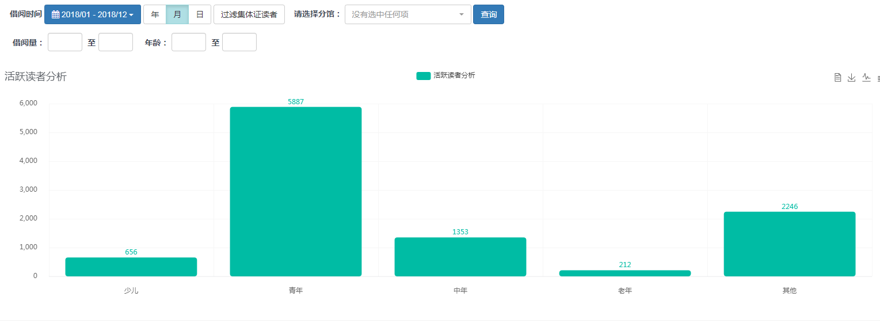
读者活跃以青年为主，少年与中年老年相比较而言较少
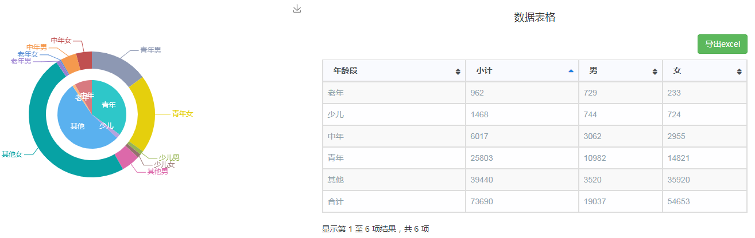
截止2018年年底，共办理读者证73690个，其中以青年为主，就性别而言，以女性为主，达到了七分之五.
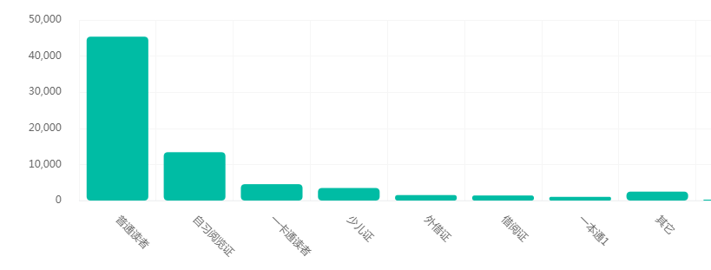
截止到2018年年底办证类型有普通借阅证，自习阅览证，一卡通读者，少儿证等，以普通借阅证为主
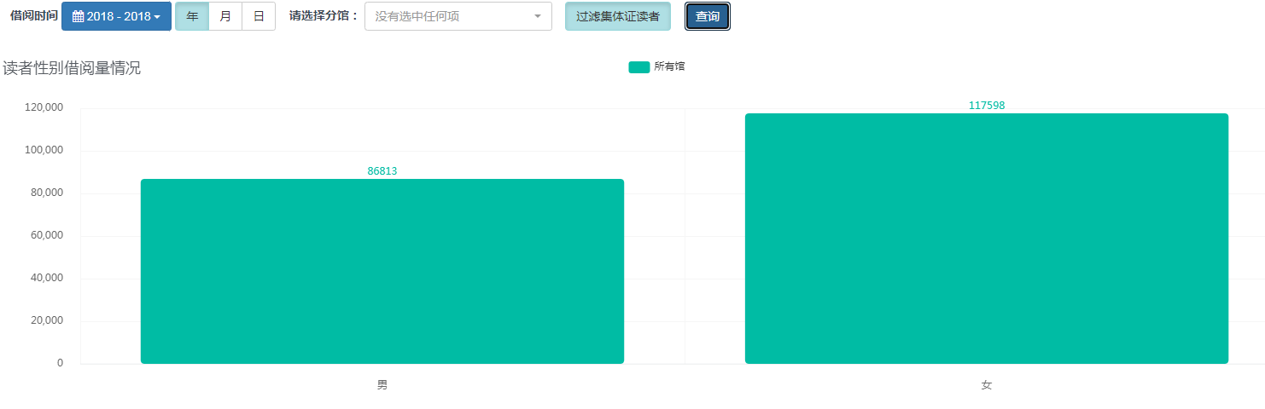
2018年性别借阅量，男性低于女性。

